使用vmware workstation创建linux虚拟机
硬盘配置要求：
硬盘大小：20G
/boot分区200M
Swap分区大小2G
其他空间给/分区

1、配置新建虚拟机选项
打开vmware workstation点击：文件-新建虚拟机-新建虚拟机向导
选择“自定义”
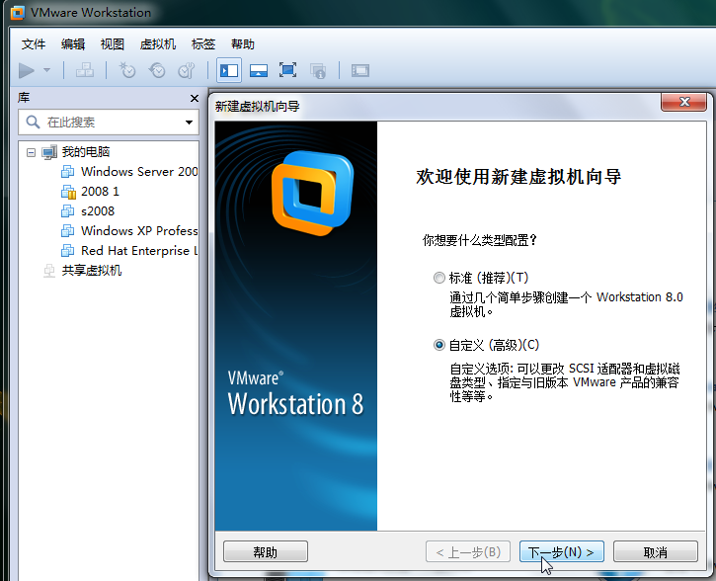

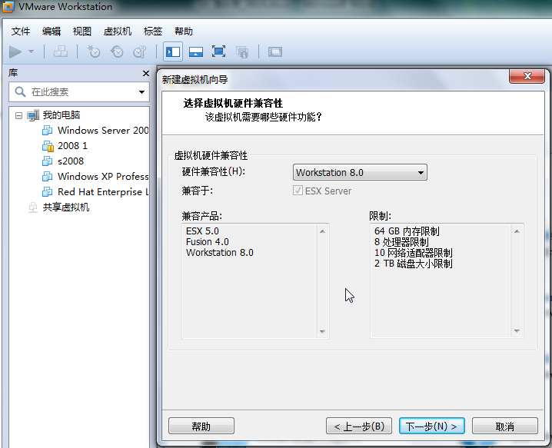

选择“以后再安装操作系统”
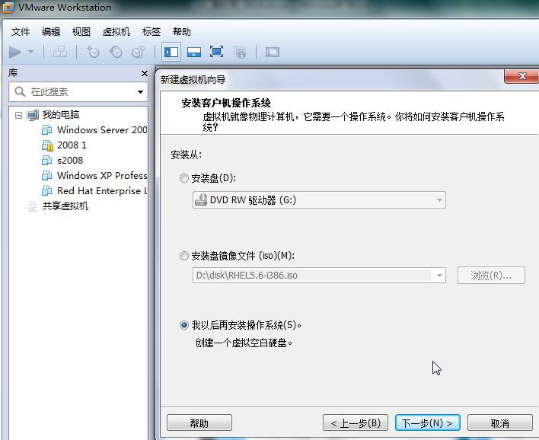

选择linux 以及将要安装的linux的大致版本
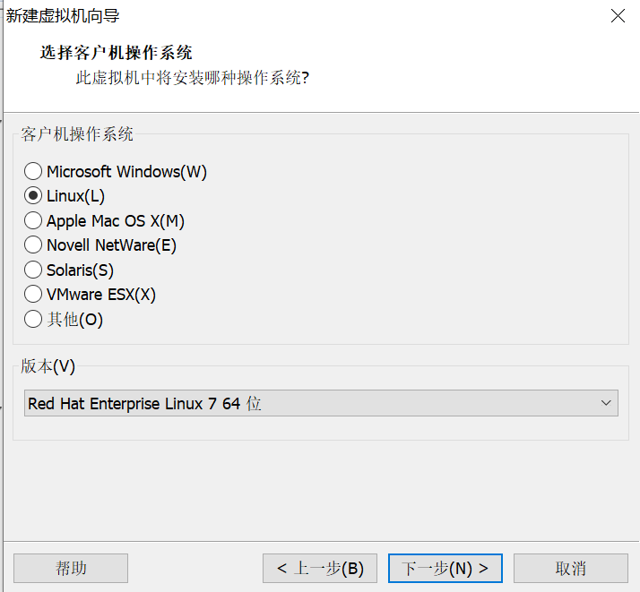

选择虚拟机名称及安装目录
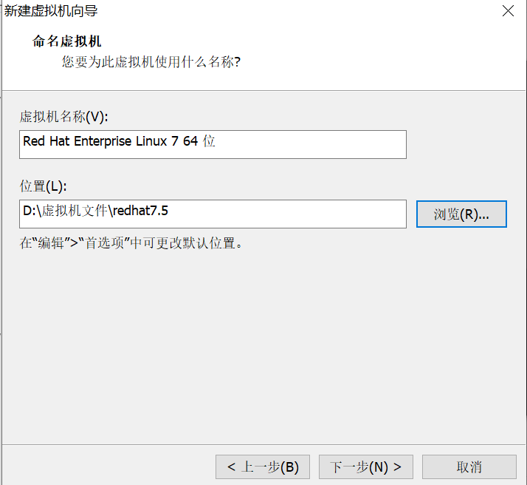

选择处理器个数，默认为1，也可以根据本地机物理及最大处理器核心数合理分配
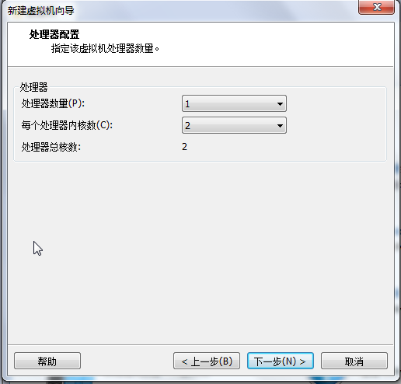
配置内存大小，此处默认2G，最好不要小于512M（小于512可能安装不上图形界面）
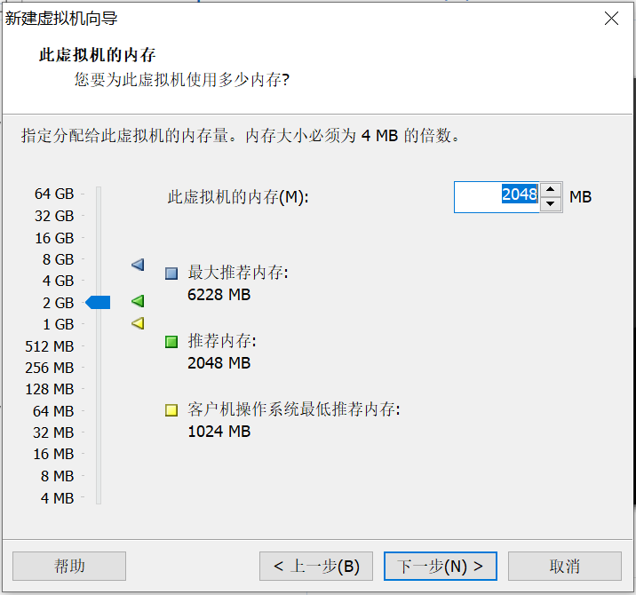

选择网络类型，根据情况更改，“桥接”和“NAT”都可以
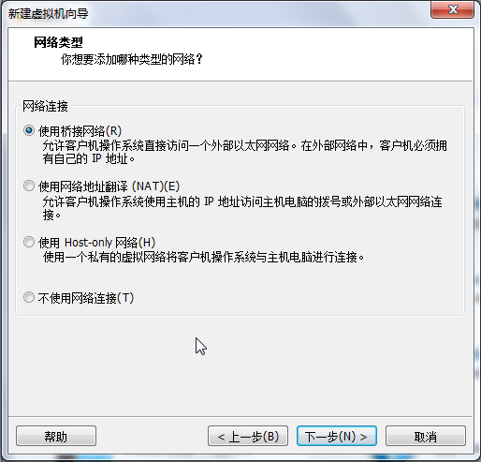
选择默认I/O控制器类型
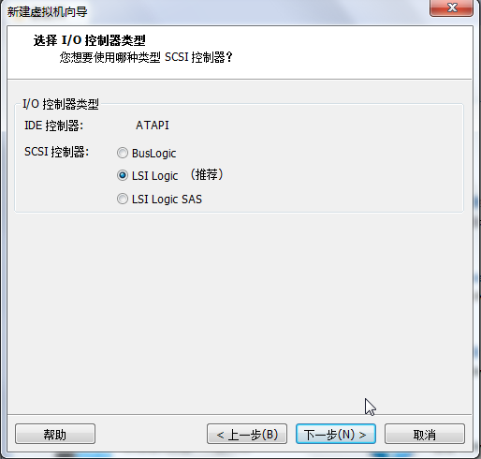

选择默认的磁盘接口类型
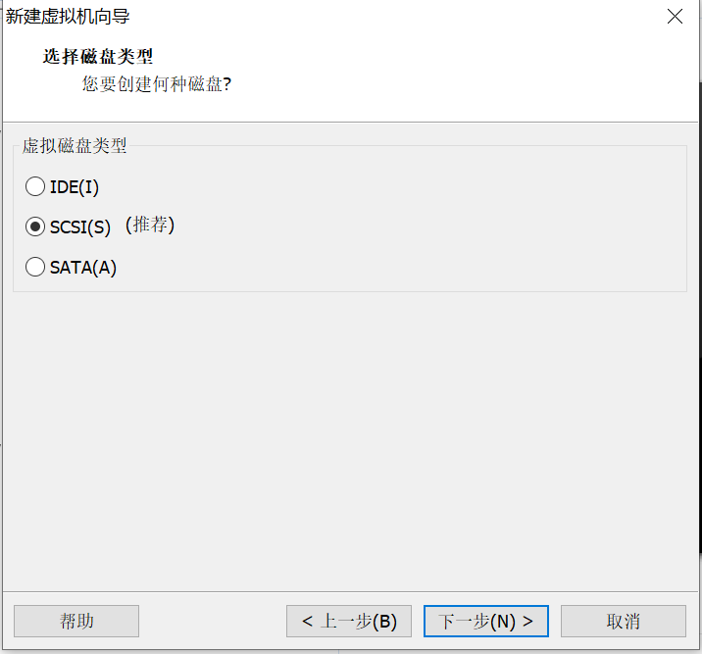
因为是新安装的虚拟机，这里选择“创建一个新的虚拟磁盘”
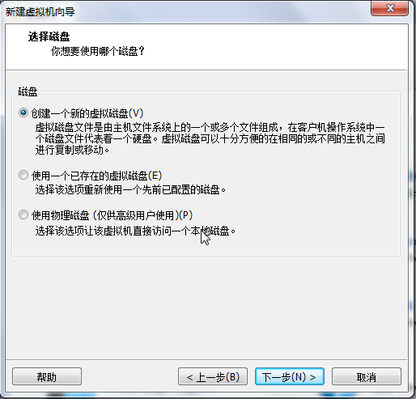

按要求，分配磁盘大小为20G
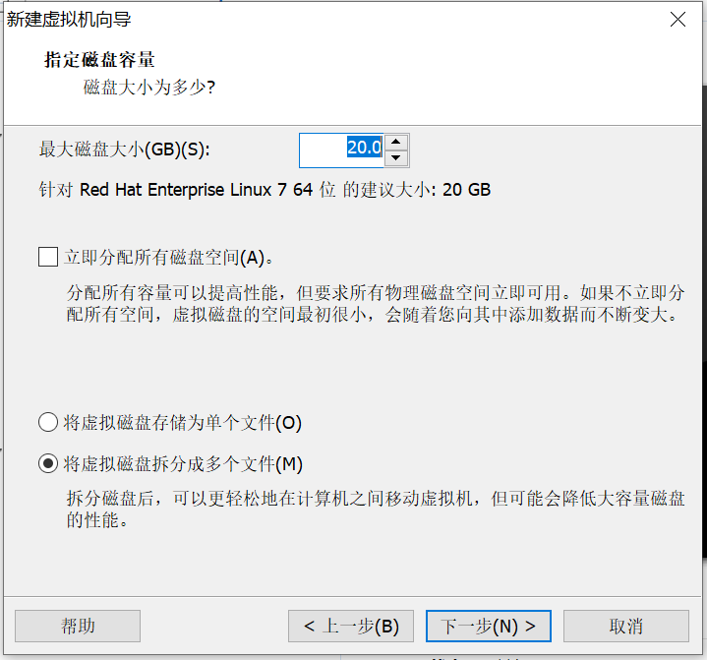

磁盘文件保存名称
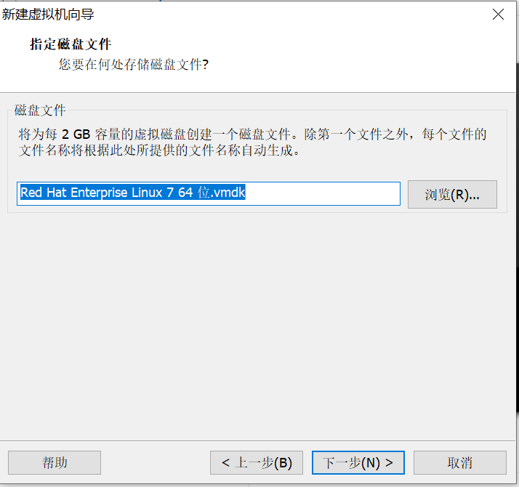

虚拟机配置完成。
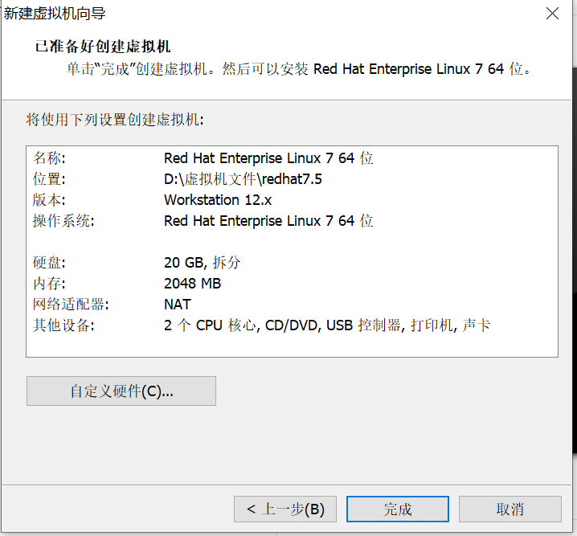
点击“编辑虚拟机设置”
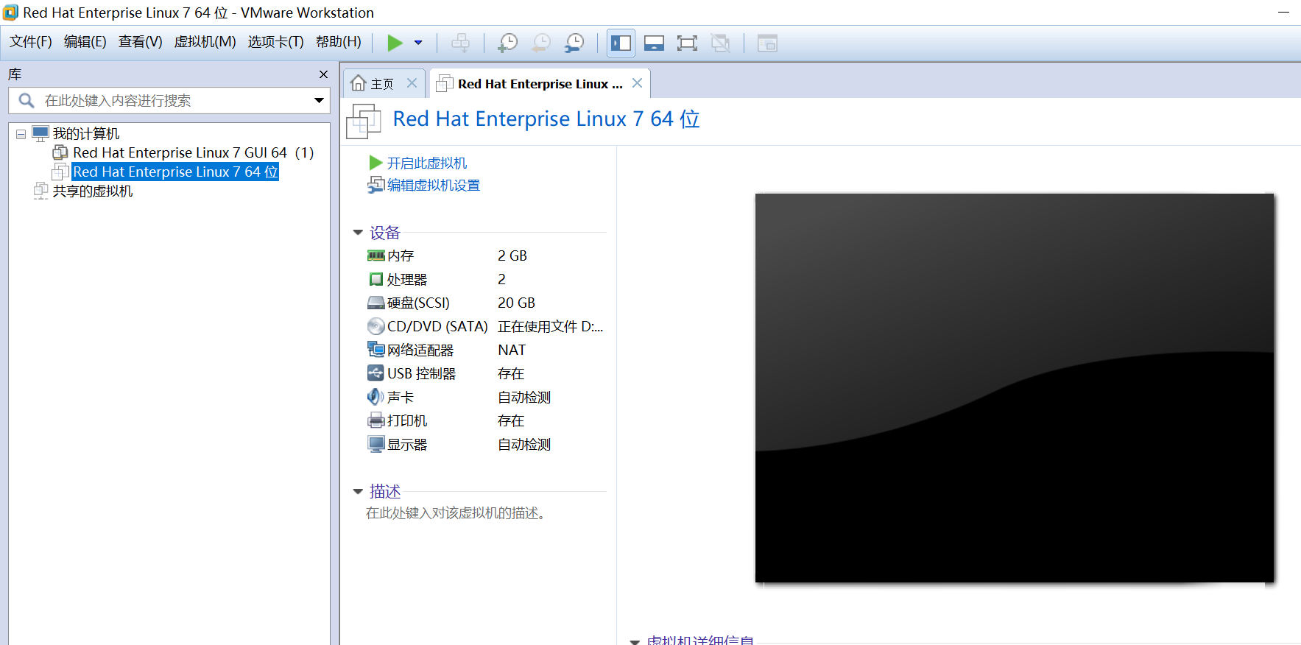
更改CD/DVD驱动器类型，更改为使用ISO镜像文件，选择镜像文件路径，并将“启动时连接”选项打上勾。
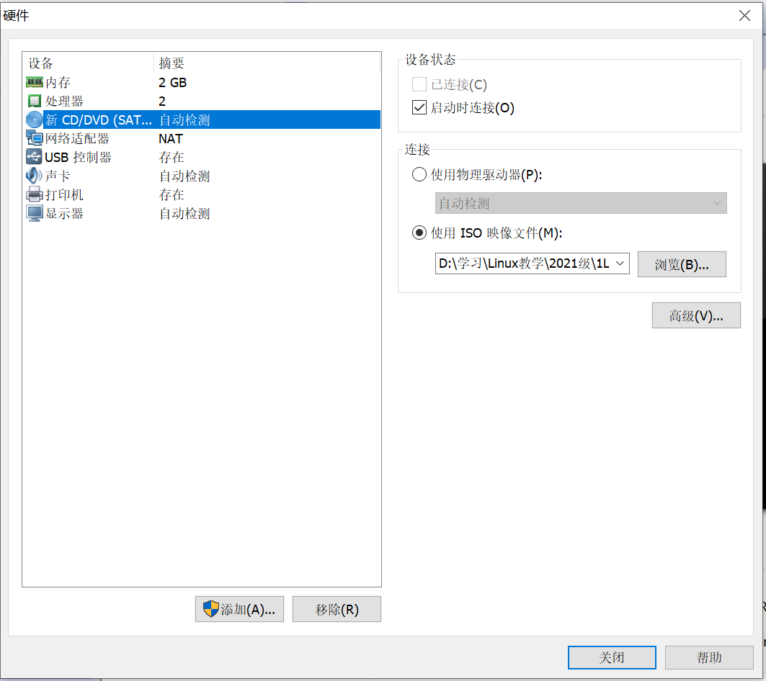

2、安装Redhat7.0操作系统
打开新建虚拟机的电源
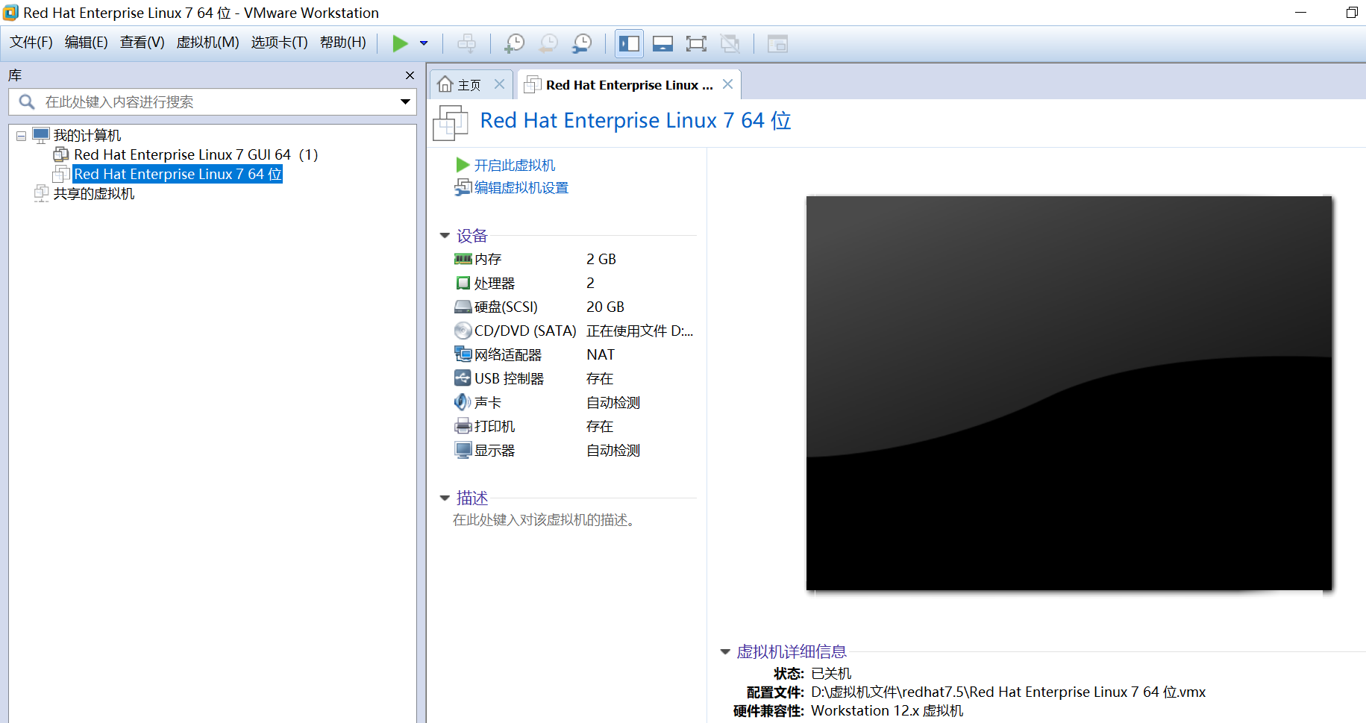

设备从CD介质启动，进入安装界面。鼠标单击黑色窗口区域，使鼠标指针消失，用键盘上下键，将“Install Redhat Entrprise Linux 7.0”显示成白色，按回车进行安装。
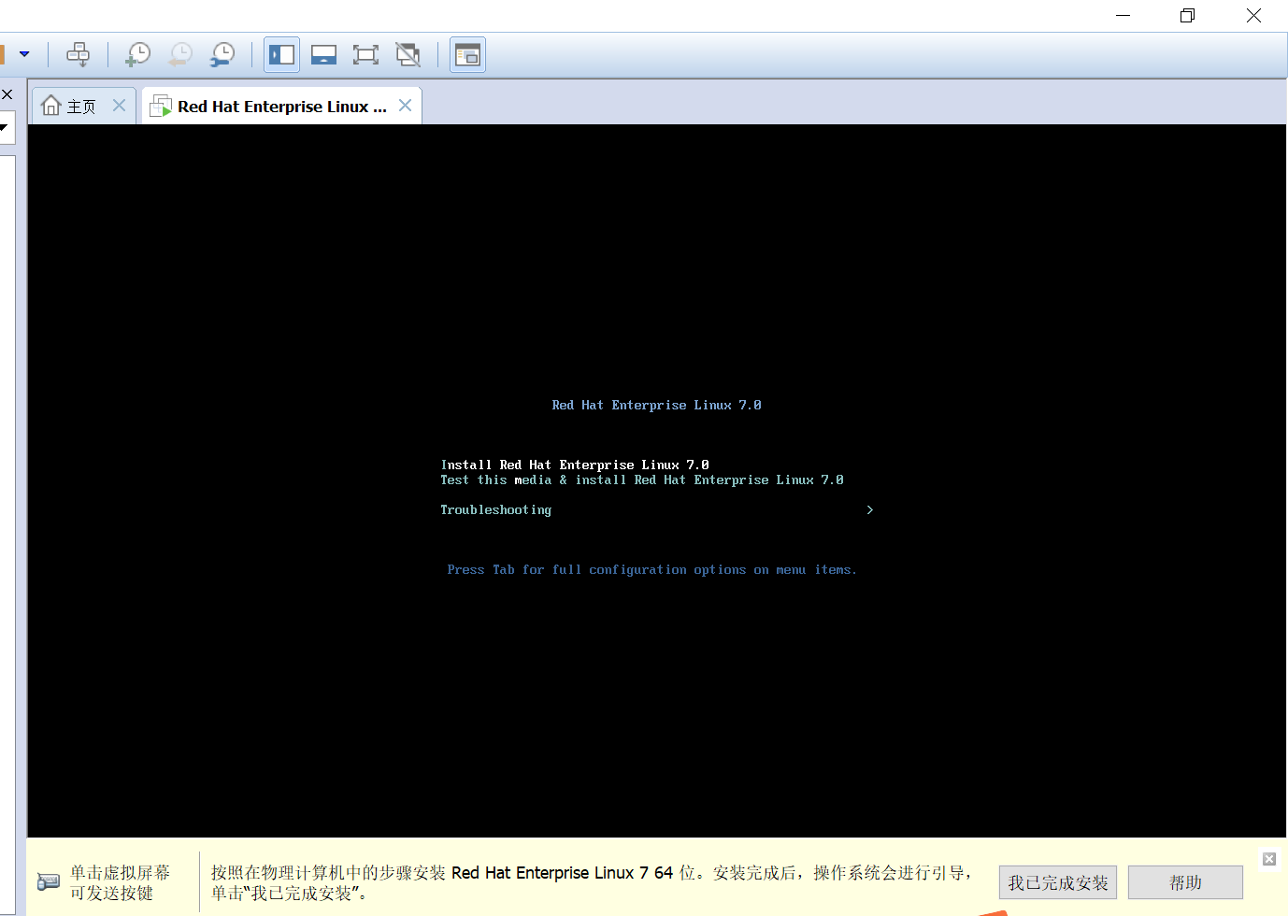

选择系统安装过程中的语言
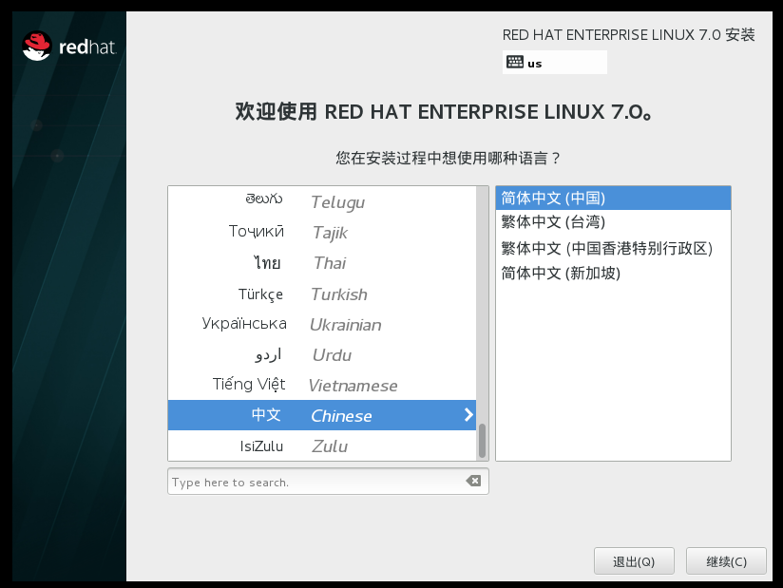

进入配置界面，选择“软件选择”
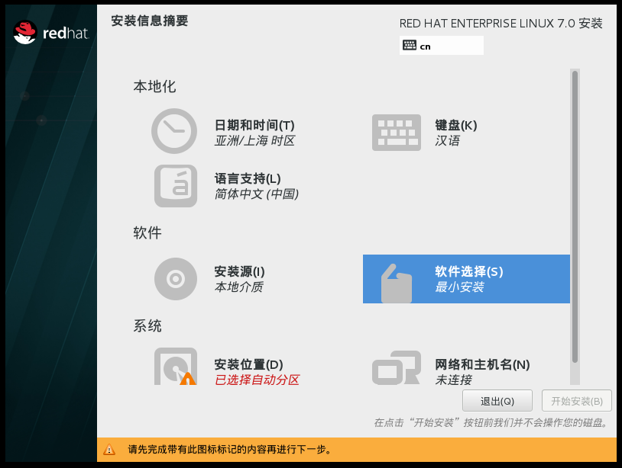

选择“最小安装”或者“带GUI的服务器”
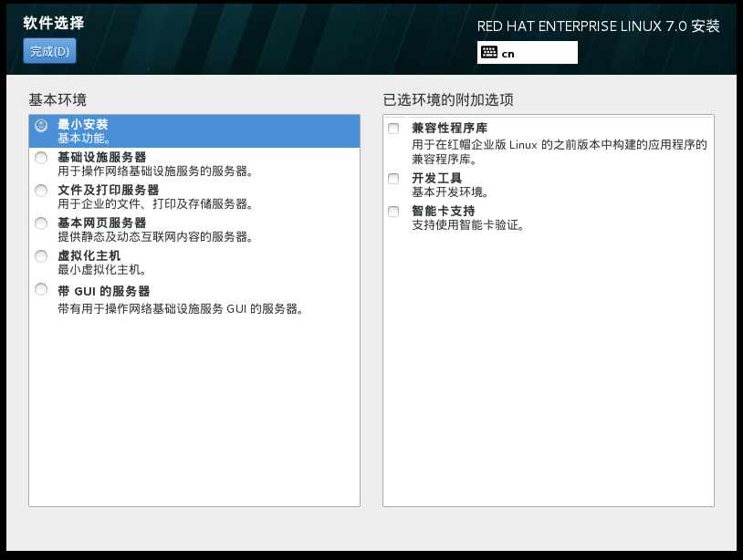

选择“安装位置”
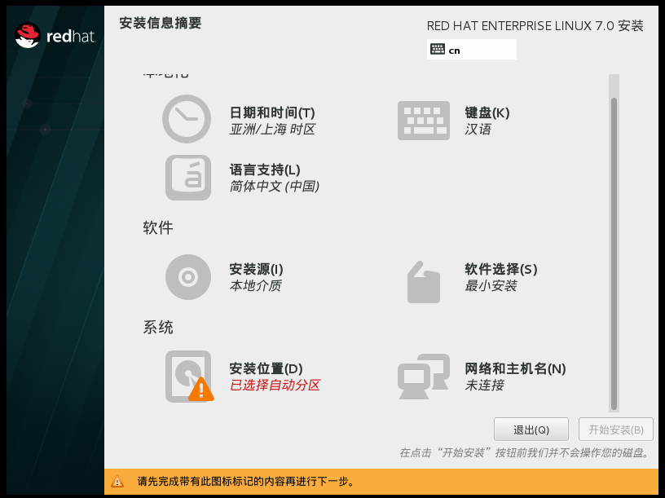
选择“我要配置分区”
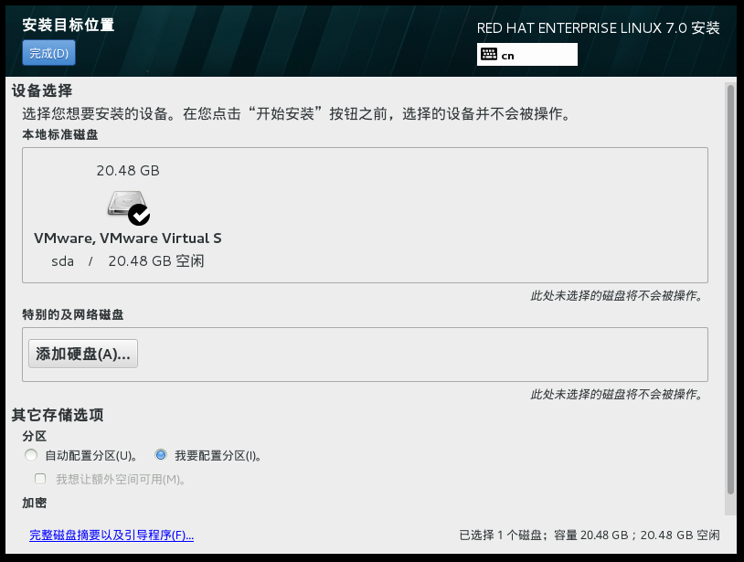
将“分区方案”选择“标准分区”
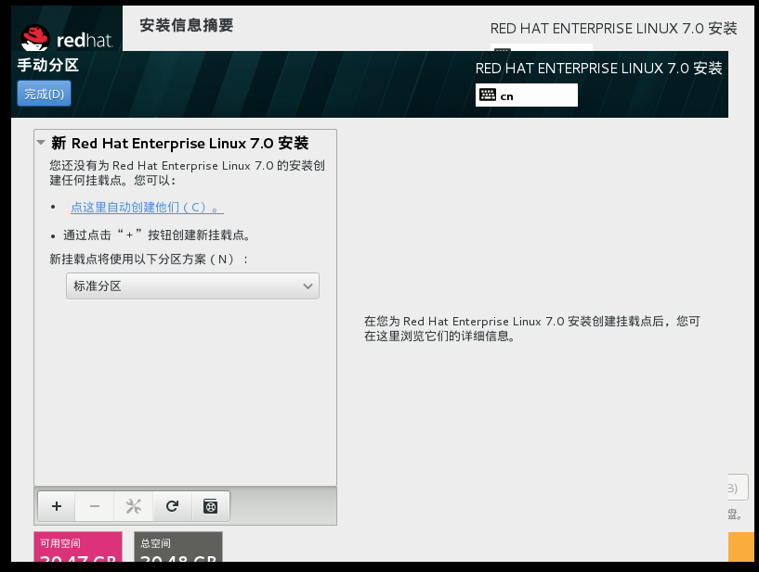

点击上图中的“+”，新建分区，按题目要求新建3个分区
/boot分区 200M
Swap分区 2G
剩余空间都给/分区
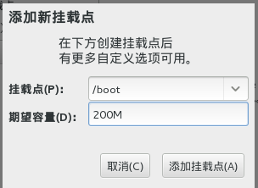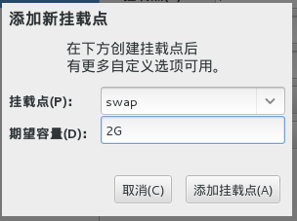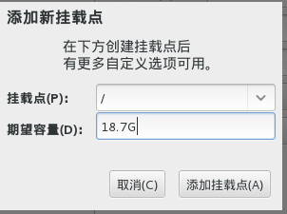
根据要求，确定文件系统类型，分区大小
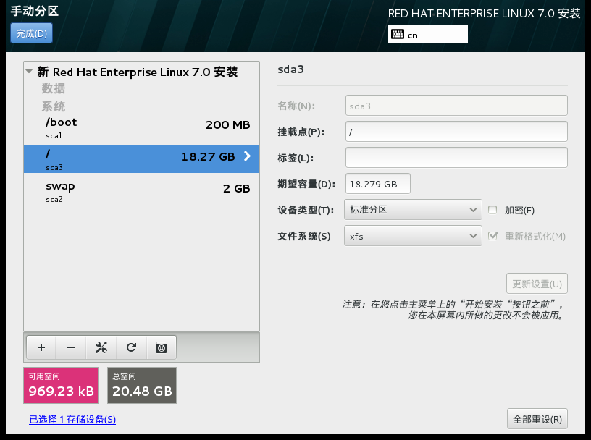
确认无误，“接受更改”，进行磁盘分区并格式化分区。
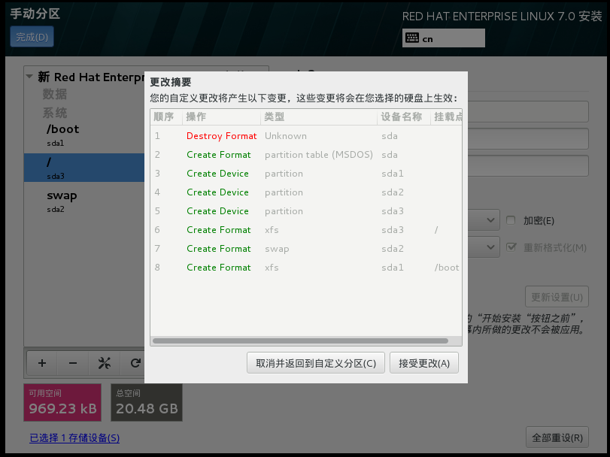

点击“网络和主机名”，修改网卡配置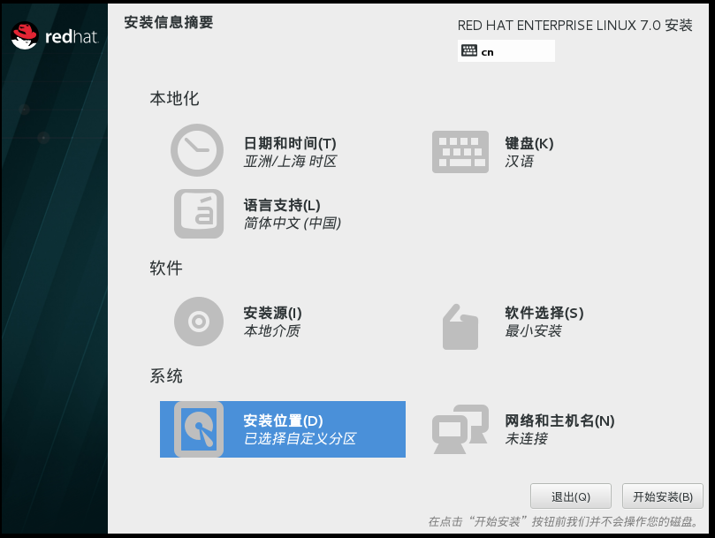

“开启”网络适配器，能自动获取到网络信息。也可点“配置”进行更改
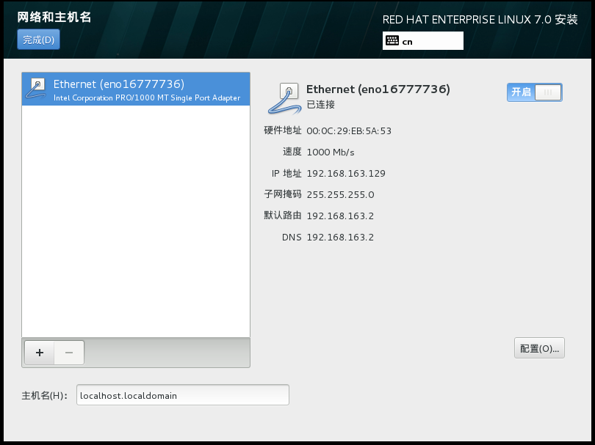

各项配置完成后，点“开始安装”
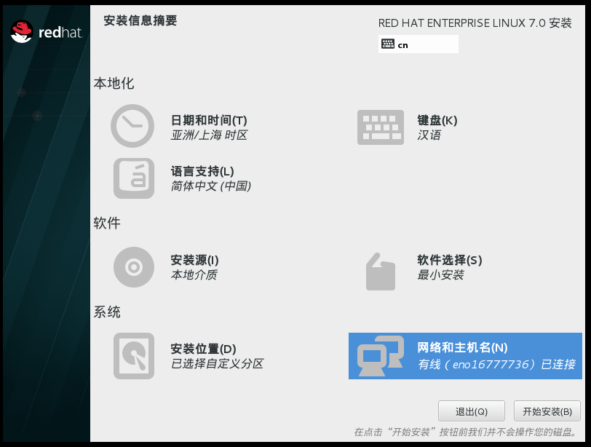

安装过程中，可配置超级管理员root密码。（建议配置简单密码，比如“root”,“123”）
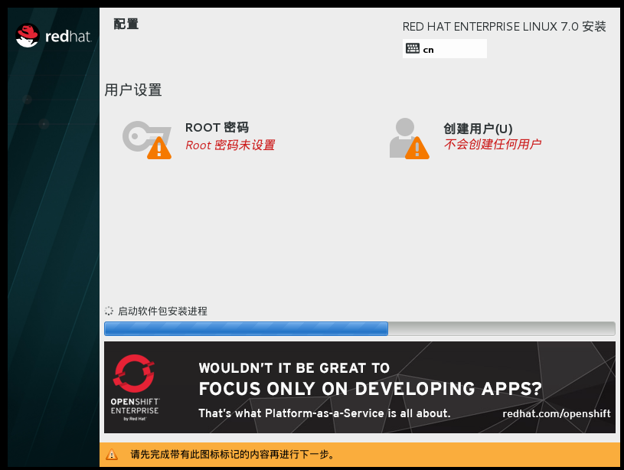

安装完毕，点击“结束配置”
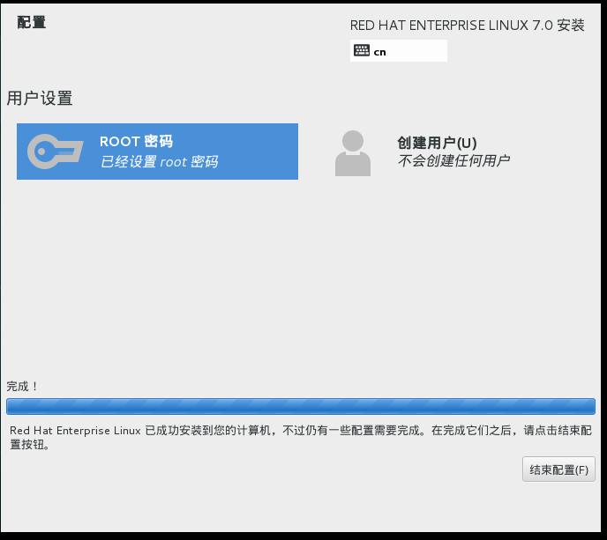
配置完成后，点击“重启”
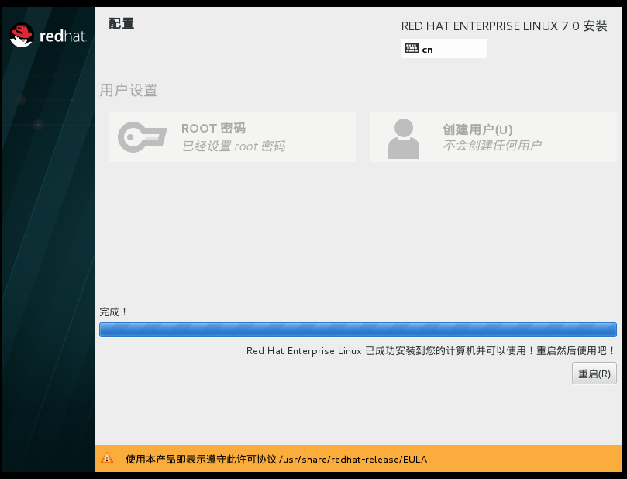

进入Linux7操作系统系统后，在登陆界面输入“root”,按回车键
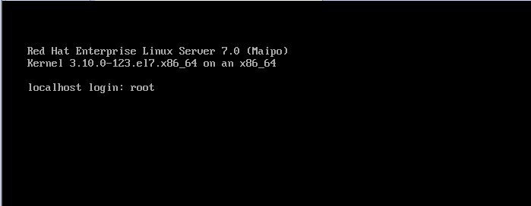
输入刚才设置的密码（输入密码时，没有*字符，按键盘输入正确设置的密码即可），按回车
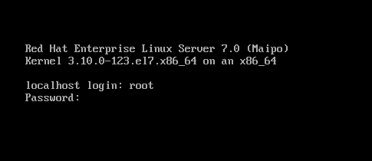
成功登陆Linux操作系统
